# Жизненный цикл программы

Этапы:

1. Анализ предметной области и создание технического задания (взаимодействие с заказчиком)
2. Проектирование структуры программы
3. Кодирование (набор программного кода согласно проектной документации)
4. Тестирование и отладка
5. Внедрение программы
6. Сопровождение программы
7. Утилизация

## 1 - Анализ требований к проекту

На этом этапе формулируются цели и задачи проекта, выделяются базовые сущности и взаимосвязи между ними. То есть, создается основа для дальнейшего проектирования системы.

В рамках данного этапа не только фиксируются требования заказчика, но и проводится их формирование – клиентам подбирается оптимальное решение их проблем, определяется необходимая степень автоматизации, выявляются наиболее актуальные для автоматизации бизнес-процессы.

При анализе требований определяются сроки и стоимость разработки ПО, формируется и подписывается ТЗ на разработку программного обеспечения.

## Проектирование

На основе предыдущего этапа проводится **проектирование системы**. Эта методология проектирования соединяет в себе объектную декомпозицию, приемы представления физической, логической, а также динамической и статической моделей системы.

Во время проектирования разрабатываются проектные решения по выбору платформы, где будет функционировать система языка или языков реализации, назначаются требования к пользовательскому интерфейсу, определяется наиболее подходящая СУБД. Разрабатывается функциональная спецификация ПО: выбирается архитектура системы, оговариваются требования к аппаратному обеспечению, определяется набор орг. мероприятий, которые необходимы для внедрения ПО, а также перечень документов, регламентирующих его использование.

Проектирование выполняется с помощью UML. Для создания UML диаграмм используют CASE средства: RationalRose, StarUML, Enterprice Architect.

Приведенные выше CASE средства способны генерировать код на различных объектно-ориентированных языках, а так же обладают очень полезной функцией реверсивного инжиниринга. (**Реверсивный инжиниринг** позволяет создать графическую модель из имеющегося программного кода и комментариев к нему.)

#### Диаграмма вариантов использования (use case diagram)

Проектируемая система представляется в виде множества сущностей или актеров, взаимодействующих с системой с помощью, так называемых прецедентов. При этом актером (actor) или действующим лицом называется любая сущность, взаимодействующая с системой извне. Другими словами, каждый вариант использования определяет некоторый набор действий, совершаемый системой при диалоге с актером. При этом ничего не говорится о том, каким образом будет реализовано взаимодействие актеров с системой.

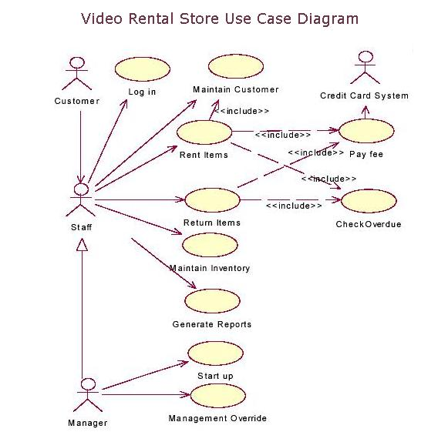

#### Диаграмма классов (class diagram)

Диаграмма классов служит для представления статической структуры модели системы в терминологии классов объектно-ориентированного программирования. Диаграмма классов может отражать, в частности, различные взаимосвязи между отдельными сущностями предметной области, такими как объекты и подсистемы, а также описывает их внутреннюю структуру (поля, методы…) и типы отношений (наследование, реализация интерфейсов … ). На данной диаграмме не указывается информация о временных аспектах функционирования системы. С этой точки зрения диаграмма классов является дальнейшим развитием концептуальной модели проектируемой системы. На этом этапе принципиально знание ООП подхода и паттернов проектирования.

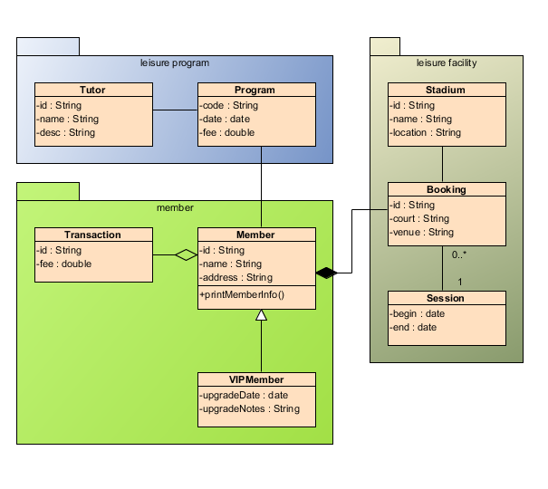

#### Диаграмма состояний (statechart diagram)

Главное предназначение этой диаграммы — описать возможные последовательности состояний и переходов, которые в совокупности характеризуют поведение элемента модели в течение его жизненного цикла. Диаграмма состояний представляет динамическое поведение сущностей, на основе спецификации их реакции на восприятие некоторых конкретных событий.

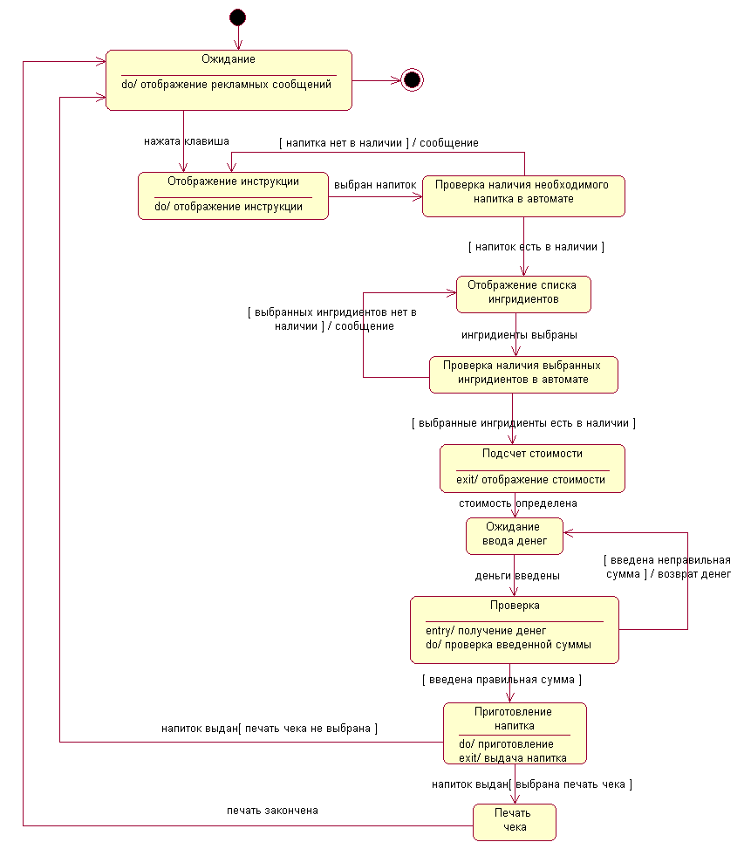

#### Диаграмма последовательности (sequence diagram)

Для моделирования взаимодействия объектов в языке UML используются соответствующие диаграммы взаимодействия. Взаимодействия объектов можно рассматривать во времени, и тогда для представления временных особенностей передачи и приема сообщений между объектами используется диаграмма последовательности. Взаимодействующие объекты обмениваются между собой некоторой информацией. При этом информация принимает форму законченных сообщений. Другими словами, хотя сообщение и имеет информационное содержание, оно приобретает дополнительное свойство оказывать направленное влияние на своего получателя.

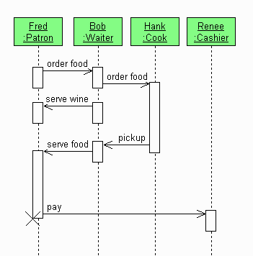

#### Диаграмма кооперации (collaboration diagram)

На диаграмме кооперации в виде прямоугольников изображаются участвующие во взаимодействии объекты, содержащие имя объекта, его класс и, возможно, значения атрибутов. Как и на диаграмме классов, указываются ассоциации между объектами в виде различных соединительных линий. При этом можно явно указать имена ассоциации и ролей, которые играют объекты в данной ассоциации.

В отличие от диаграммы последовательности, на диаграмме кооперации изображаются только отношения между объектами, играющими определенные роли во взаимодействии.

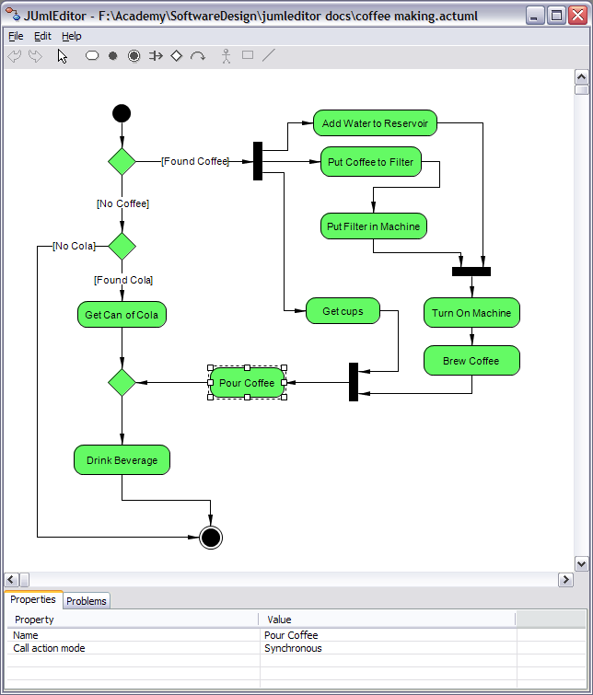

#### Диаграмма компонентов (component diagram)

Диаграмма компонентов, в отличие от ранее рассмотренных диаграмм, описывает особенности физического представления системы. Диаграмма компонентов позволяет определить архитектуру разрабатываемой системы, установив зависимости между программными компонентами, в роли которых может выступать исходный, бинарный и исполняемый код. Во многих средах разработки модуль или компонент соответствует файлу. Пунктирные стрелки, соединяющие модули, показывают отношения взаимозависимости, аналогичные тем, которые имеют место при компиляции исходных текстов программ. Основными графическими элементами диаграммы компонентов являются компоненты, интерфейсы и зависимости между ними.

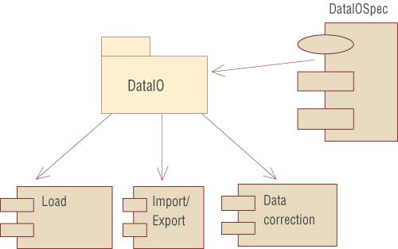

#### Диаграмма развертывания (deployment diagram)

Диаграмма развертывания предназначена для визуализации элементов и компонентов программы, существующих лишь на этапе ее исполнения (runtime). При этом представляются только компоненты-экземпляры программы, являющиеся исполнимыми файлами или динамическими библиотеками. Те компоненты, которые не используются на этапе исполнения, на диаграмме развертывания не показываются.

Диаграмма развертывания содержит графические изображения процессоров, устройств, процессов и связей между ними. В отличие от диаграмм логического представления, диаграмма развертывания является единой для системы в целом, поскольку должна всецело отражать особенности ее реализации. Эта диаграмма, по сути, завершает процесс ООАП для конкретной программной системы и ее разработка, как правило, является последним этапом спецификации модели.

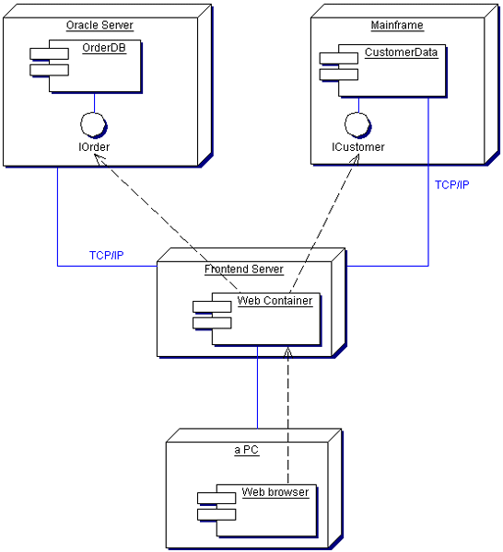

На этом закончим обзорный экскурс по диаграммам в частности и проектированию в общем. Стоит отметить, что процесс проектирования уже давно стал стандартом разработки ПО, но часто приходится сталкиваться с великолепно написанной программой, которая из за отсутствия нормальной документации обрастает ненужным побочным функционалом, костылями, становится громоздкой и теряет былое качество. =(

## Реализация

## Внедрение и поддержка

Внедрения системы обычно предусматривает следующие шаги:

* установка системы,
* обучение пользователей,
* эксплуатация.

К любой разработке прилагается полный пакет документации, который включает в себя описание системы, руководства пользователей и алгоритмы работы.

Поддержка функционирования ПО должна осуществляться группой технической поддержки разработчика.